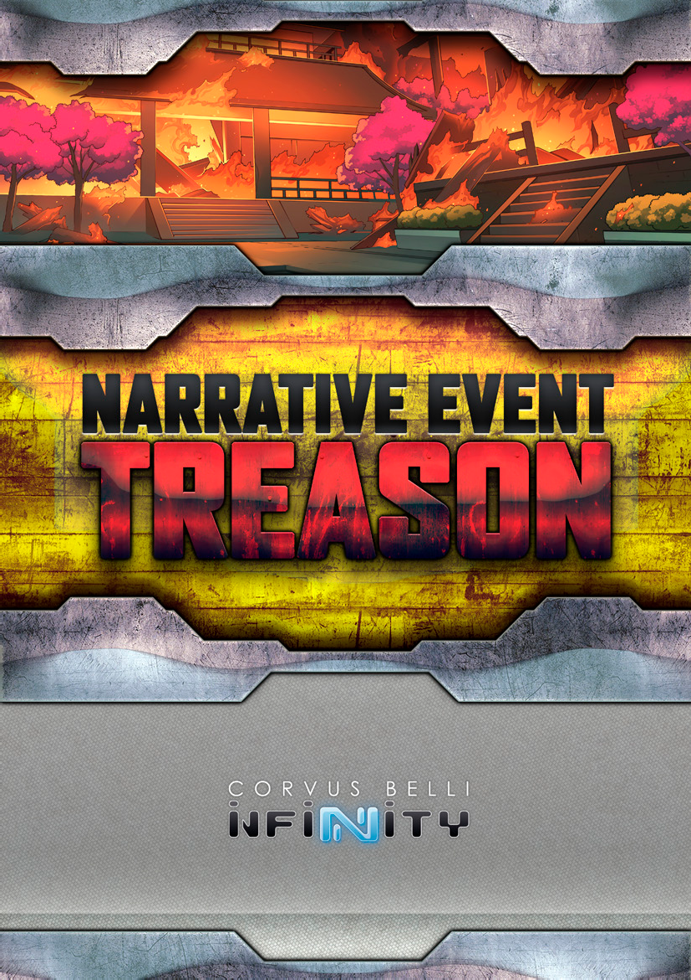
1

INDEX
“TRAHISON” L’ÉVÉNEMENT NARRATIF 3
PROLOGUE 5
CHAPITRE 1 : LE MASSACRE DE MOTOBUSHIMA 6
CHAPITRE 2 : DANS LA GUEULE DU LION 9
CHAPITRE 3 : QUELQUES HANABI DÉSAGRÉABLES 12
CHAPITRE 4 : DAVID ET GOLIATH 15
CHAPITRE 5 : DU SANG SUR LE CHRYSANTHÈME 18

2

“TRAHISON”

L’ÉVÉNEMENT NARRATIF
"Trahison" est un événement narratif où les joueurs d'un tournoi pourront s'immerger et prendre part à l'histoire d'Infinity. Dans "Trahison", les joueurs deviendront les protagonistes d'important épisodes survenus à Kuraimori et des répercussions du massacre de Motobushima par la Division Yuándùn.
Il est temps de chercher Justice ! De quel côté serez-vous ?
L'événement narratif Trahison est divisé en cinq chapitres, chacun correspondant à une Ronde de tournoi. Trois de ces chapitres sont obligatoires (chapitres un, deux et cinq) tandis que les deux autres (Chapitres trois et quatre) sont optionnels.
Les chapitres obligatoires devront toujours être joués. Si vous voulez organiser un tournoi à quatre Rondes, l'Organisateur devra choisir un chapitre supplémentaire, que ce soit le troisième ou le quatrième. Dans le cas d'un tournoi à cinq Rondes, l'Organisateur devra inclure tous les chapitres. Le nombre maximum de Rondes permises pour ce type de tournoi est de cinq.
Chaque chapitre inclus une part d'histoire narrative, ainsi que des détails spécifiques sur la façon dont la mission devra être jouée et des 'extras' qui pourront être appliqués pour chaque mission et chaque Ronde de tournoi.
L'événement narratif Trahison n'est pas compatible avec les extras des règles ITS, à moins que les règles d'un chapitre ne le spécifient autrement. De même, les règles de base du tournoi ITS doivent être suivies, sauf pour les scénarios présélectionnés.
Avant de débuter le tournoi, les joueurs devront décider s'ils soutiennent Yu Jing, la JSA ou s'il collabore avec l'Armée Combinée. En fonction de ce choix, le joueur obtiendra un Bonus d'Appui sur chaque mission.

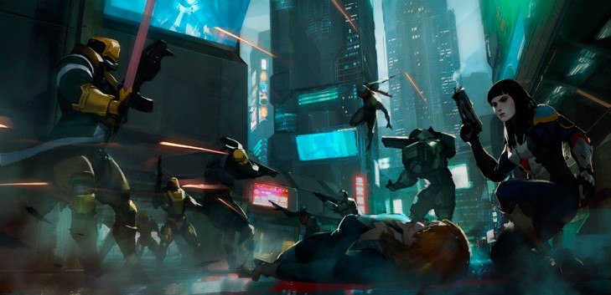

3

BONUS APPUI
» Destinée Manifeste (Yu Jing et Service Imperial) : Ce Bonus d’Appui donne un Bonus +1 à la disponibilité en CAP d’une Liste d’Armée.
» Banzaï ! (JSA) : Ce Bonus d’Appui permet au joueur de gagner automatiquement le jet d'Initiative. Si l'adversaire a le même Bonus d’Appui, alors les deux sont annulés, et les deux joueurs devront refaire un jet d'Initiative de manière normale.
De plus, la Zone de Déploiement du joueur est étendue de 10cm dans toutes les missions.
» Invasion (Armée Combinée et ses Sectorielles) : Ce Bonus d’Appui ajoutera 25 Points d’Armée supplémentaires aux Listes d’Armées. Par exemple, dans une partie en 300 points, un joueur Armée Combinée aura 325 Points d’Armée pour leur force.
Les joueurs Yu Jing et Services Impériaux devront obligatoirement choisir le Bonus d'Appui : Destinée Manifeste (Yu Jing et Service Impérial).
Les joueurs JSA devront obligatoirement choisir le Bonus d'Appui : Banzaï ! (JSA).
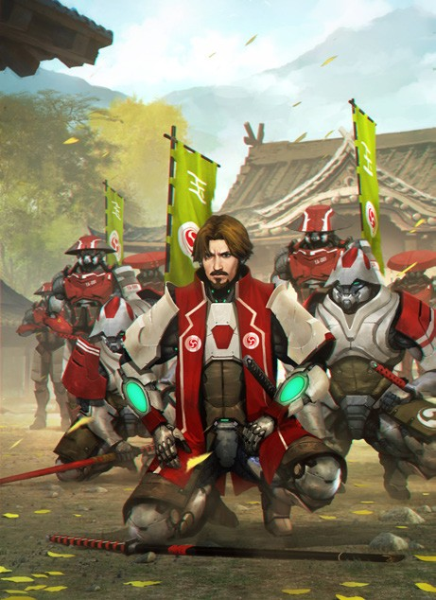
Les joueurs de l'Armée Combinée et ses Sectorielles devront obligatoirement choisir le Bonus d'Appui : Invasion (Armée Combinée et ses Sectorielles).

4

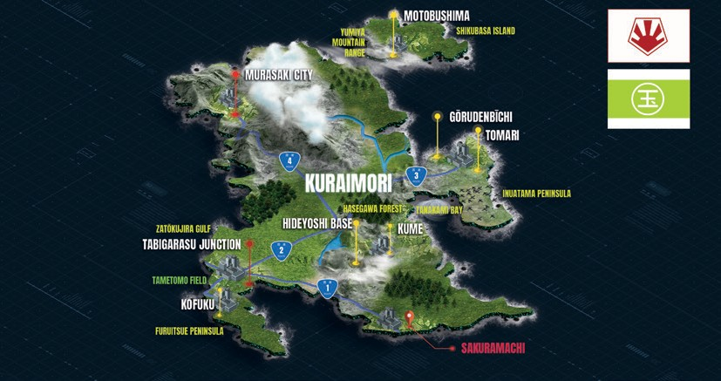
PROLOGUE

La région de Kuraimori, de Shentang, est le seul territoire japonais encore aux mains de l'État-Empire après le Soulèvement Japonais (Uprising). Sujets d'un État-Policier et soumis aux abus continuels par les troupes du Service Impérial, comme de la brutale Division Yuándùn, Kuraimori est devenu un véritable enfer pour tous ceux piégés sur cet archipel.
Cependant, les Japonais n'abandonneront pas cette région malgré les pertes subies et ne s'arrêteront pas tant qu'ils n'auront pas repris Kuraimori, atteignant ainsi le destin du Grand Japon totalement réunifié. Quoi qu'il en soit, parvenir à l'indépendance de cet archipel sur une planète entre les mains de l'ennemi et qui est le centre de l'État-Empire ne sera pas une tâche facile. Mais c'est seulement en reprenant Kuraimori, que le Japon pourra démarrer une nouvelle ère de splendeur, dans la Sphère Humaine.
La JSA n'est pas seule dans ce combat. Les différentes puissances de la Sphère Humaine y ont un intérêt particulier, politique et économique, à cette réunification se déroulant jusqu'ici sereinement. Cependant, le blocus total de l'archipel par le Service Impérial empêche les alliés d'apporter l'aide pour reprendre Kuraimori.
Le seul accès sûr à cette région, est à travers un réseau de grottes subaquatiques de Motobushima, contrôlées par les Tatenokai et les Yakuzas, de sorte que cette ville en ait devenue un point stratégique de grande importance.
Malheureusement, le contrôle des grottes par les Japonais est en péril, cela depuis l'épisode sanglant de cette guerre, connu sous le nom de "MASSACRE DE MOTOBUSHIMA", la citée est sous le contrôle strict du Service Impérial. Et si cet accès est perdu, alors toute option et tout espoir de reprendre Kuraimori pour le Grand Japon, se volatilisera comme la poussière dans le vent.

5

CHAPITRE 1 :
LE MASSACRE DE
MOTOBUSHIMA

[Position : Motobushima, Capitale de l’Ile Shikuwasa.]
Il est dit que le prélude à la mort est un vide terrifiant, une absence de toute chose. Le silence s'empare des rues, aucune odeur ne parfume l'air, le temps semble figé.... Même si vous parveniez à vous détendre à cet instant, vous pourriez voir qu'autour de vous tout est fané.
En fait, cette sensation ne dure que quelques secondes. La léthargie disparaissant lorsque le silence se brise en un cri agonisant, lorsque l'air sent la cendre et que les rues deviennent d'un rouge intense.
Personne ne s'attendait à ce que la Division Yuándùn atteigne Motobushima, mais même la brutalité de ses exactions était encore moins attendue. L'avance de ces troupes résonnait comme un tambour assourdissant, la ville brûlait après son passage et le sang teignait les rues.
Ce corps de combattants vétérans fut envoyé par le Service Impérial pour apaiser le Soulèvement, mais sa cruauté ne faisait aucune distinction entre civils et soldats. Pour eux, nous étions tous des traîtres.
Maintenant la seule chose qu'il ne nous reste, est de nous battre pour notre honneur et notre Empereur jusqu'à notre dernier souffle.
[Déclaration de Haruo Kioshi, Kempeitai survivant au MASSACRE DE MOTOBUSHIMA.]

Mission : Annihilation
Extras : Portée Limitée : La fumée produite par le feu limite la portée des armes à feu. Dans ce scénario, toute Attaque TR où la portée jusqu'à la cible est de 80cm ou plus, est considérée comme un échec automatique sans qu'il soit nécessaire de lancer le dé.

ANNIHILATION
Configuration de Table : A.

Règles Spéciales : Tués, Pas de Quartier, DataTracker, HVT et Paquet Classifié non utilisé.

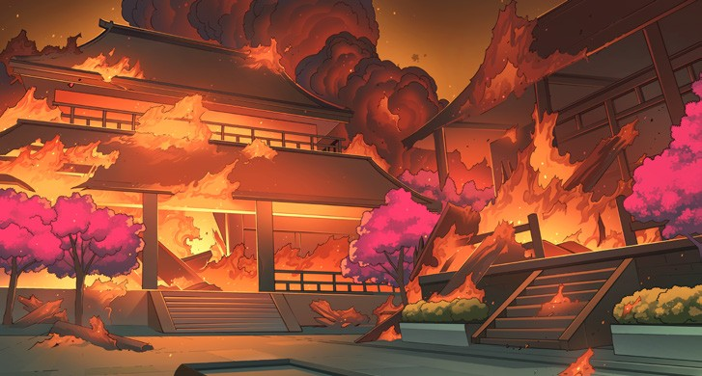
6

OBJECTIFS DE MISSION
OBJECTIFS PRINCIPAUX

NIVEAU INFÉRIEUR NIVEAU INTERMÉDIAIRE NIVEAU SUPÉRIEUR
Tuer entre 50 et 100 Points d’Armée ennemi | Tuer entre 75 et 150 Points d’Armée ennemi. | Tuer entre 100 et 200  Points d’Armée ennemi.
1 Points d’Objectif
Tuer entre 101 et 150 Points d’Armée ennemi | Tuer entre 151 et 250 Points d’Armée ennemi | Tuer entre 201 et 300  Points d’Armée ennemi
3 Points d’Objectif
Tuer plus de 150 Points d’Armée ennemi | Tuer plus de 250 Points d’Armée ennemi | Tuer plus de 300 Points d’Armée ennemi
4 Points d’Objectif
Si vous avez entre 50 et 100  Points d’Armée ayant survécu. | Si vous avez entre 75 et 150  Points d’Armée ayant survécu. | Si vous avez entre 100 et 200  Points d’Armée ayant survécu.
1 Points d’Objectif
Si vous avez entre 101 et 150  Points d’Armée ayant survécu. | Si vous avez entre 151 et 250  Points d’Armée ayant survécu. | Si vous avez entre 201 et 300  Points d’Armée ayant survécu.
3 Points d’Objectif
Si vous avez plus de 150  Points d’Armée ayant survécu. | Si vous avez plus de 250 Points d’Armée ayant survécu. | Si vous avez plus de 300  Points d’Armée ayant survécu.
4 Points d’Objectif

Tuer le DataTracker de l’adversaire (2 Points d’Objectifs).

CLASSIFIÉ
Il n’y a aucun Objectif Classifié.

DÉPLOIEMENT
Les deux joueurs se déploient sur les bords opposés de la table de jeu, dans une Zone de Déploiement standard de 30cm de profondeur.

RÈGLES SPÉCIALES DU SCÉNARIO
TUÉS
Une troupe est considérée Tuée quand elle passe à l’état Mort, ou qu’elle est en état Inapte à la fin de la partie.
Les troupes qui n’ont pas été déployées sur la table de jeu à la fin de la partie sont considérées comme étant Tuées par l’adversaire.
PAS DE QUARTIER
Dans ce scénario, les règles Retraite! ne sont pas appliquées.

DATATRACKER
À la fin de la Phase de Déploiement, chaque joueur doit déclarer quelle troupe de sa Liste d’Armée est le DataTracker. La Troupe désignée doit toujours être une figurine déployée sur la table. Les joueurs ne peuvent pas choisir de troupes en Déploiement Caché ou en état de Marqueur. Cette troupe doit toujours être sur la table de jeu en tant que figurine et non en Marqueur (Camouflage, TO, Holo-écho...). Les troupes Irrégulières et les troupes de Type D.C.D ne peuvent pas être désignées comme DataTracker.

Le DataTracker est identifié avec un Marqueur DataPack (DATA PACK).

7

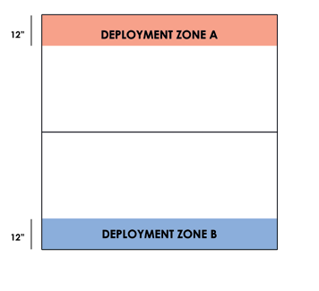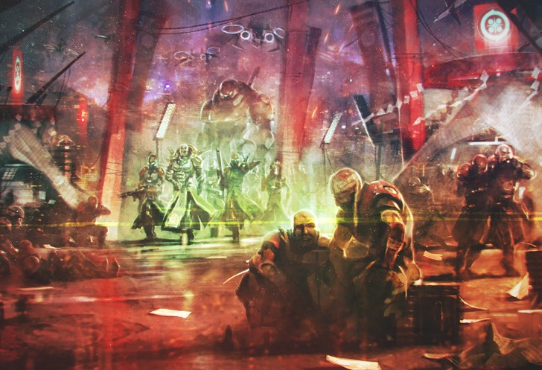HVT ET PAQUET CLASSIFIÉ NON UTILISÉ
30 cm
ZONE DE DÉPLOIEMENT A
Dans ce scénario, les figurines HVT et la règle Sécuriser la HVT, ne sont pas appliquées. Les Joueurs ne déploieront pas de figurine HVT sur la table de jeu et ils ne pourront pas utiliser le Paquet Classifié dans ce scénario.

FIN DE MISSION
Ce scénario est limité dans le temps et il se terminera automatiquement à la fin du troisième Tour de Jeu.
30 cm
ZONE DE DÉPLOIEMENT B

8

CHAPITRE 2 :
DANS LA GUEULE DU LION

Kuraimori a été complètement isolée par les forces Yu Jing. Le blocus est total. Il n'y a aucun moyen d'y entrer ou d'en sortir. Mais si vous êtes assez fou pour aller dans la gueule du lion, c'est le bon endroit, mon ami.
Nous ne nous soucions pas de savoir si vous voulez introduire du ravitaillement, de l'armement, évacuer des civils ou de tuer des soldats impériaux. Vous avez seulement qu'à payer le péage. Les quais et le réseau de grottes subaquatiques qui donnent un accès sûr à Motobushima, sont sous notre contrôle.
Vous pouvez essayer par vous-même, mais soyez certain que les forces du Service Impérial frapperont votre vaisseau ou couleront votre navire avant d'atteindre sa destination. Et croyez-moi, vous aurez besoin de notre aide pour entrer et contacter le Kaizoku. Je vous dis ça parce que vous sentez l'agent PanOcéanien introduisant de l'armement pour la JSA. Je suis sûr que vous ne voulez pas que Yu Jing découvre qui, ravitaille les "traîtres". S'ils le découvrent, ce serait un scandale et vos supérieurs seraient très déçus de vous.
Avons-nous un accord ?
[Fragment de la conversation entre Ryu Hayate, un contact des Yakuza et l'agent Indigo Mario Costa.]

Mission : Zone Sécurisé
Extras : Dockland : La Zone d'Opérations est une zone de docks et est considérée comme une Zone de Terrain Aquatique. Dans cette zone, les restrictions de Mouvement ne sont pas appliquées, cependant, les soldats possédant un trait Terrain Aquatique ou Multiterrain reçoivent un Bonus de +2.50 cm à leur première valeur MOV.
Ce Bonus s'appliquera dans toute la table, seulement lors de la déclaration ou de l'exécution d'une Compétence Commune de Mouvement.

ZONE SÉCURISÉ
Configuration de Table : I.
Règles Spéciales : Sections (ZO), Dominer une ZO, Consoles, Contrôler les Consoles, Troupes Spécialistes, DataTracker, Carte INTELCOM (Appui et Contrôle/Interférence).

OBJECTIFS DE MISSION
OBJECTIFS PRINCIPAUX
» Dominer le même nombre de Sections que l’adversaire à la fin du jeu (3 Points d’Objectif, mais seulement si au moins 1 Section est Dominée par le joueur).
» Avoir votre DataTracker dans une Section Dominée à la fin du jeu (1 Points d’Objectif).
» Dominer plus de Section que l’adversaire à la fin du jeu (4 Points d’Objectif).
» Contrôler une Console à la fin du jeu (1 Points d’Objectif pour chaque Console Contrôlée).
CLASSIFIÉ
Chaque joueur a 1 Objectif Classifié (1 Point d’Objectif).
DÉPLOIEMENT
Les deux joueurs se déploient sur les bords opposés de la table de jeu, dans une Zone de Déploiement standard de 30cm de profondeur.
RÈGLES SPÉCIALES DU SCÉNARIO
SECTIONS
A la fin du jeu, la table est divisée en quatre Sections de 60x30 cm comme sur la carte ci-dessous. Chaque joueur vérifie le nombre de Sections qu’il domine et les Points d’Objectif seront alors comptés.
Dans ce scénario, chaque Section est considérée comme une Zone d’Opérations (ZO).
DOMINER UNE ZO
Une Zone d’Opérations (ZO) est considérée Dominée par un joueur s’il possède plus de Points d’Armée que l’adversaire dans la zone. Les troupes représentées par des figurines ou des Marqueurs (Camouflage, Œuf-Embryon, Graine-Embryon...) comptent, ainsi que les Balises IA, les Proxys et les troupes G : Serviteur. Les troupes en état Inapte ne sont pas comptées. Les Marqueurs représentant des armes ou des équipements (comme les Mines ou les Répétiteurs de Position), les Holo-échos et tout Marqueur ne représentant pas une troupe ne sont pas pris en compte non plus.
Une troupe est considérée dans une Zone d’Opérations si elle a plus de la moitié de son socle dans celle-ci.

9

SHASVASTII
Les troupes possédant la Compétence Spéciale Shasvastii placées dans une Zone d’Opération sont prises en compte quand elles sont en état d’Œuf-Embryon ou tout autre état qui ne soit pas Inapte.
BAGAGE
Les troupes possédant l’Équipement : Bagage, qui sont dans une Zone d’Opérations, et qui ne sont pas en état Inapte, sont comptées en appliquant les Points d’Armée supplémentaires apportés par cet Équipement.
CONSOLES
Il y a 4 Consoles, placées au centre de chaque Sections, chacune à 30 cm d’un bord de la table (voir la carte ci-dessous). Chaque Console doit être représentée par un Marqueur de Console A ou par un élément de décors de même diamètre (comme les Human Consoles de Micro Art Studio, les Tech Consoles and the Communications Array de Warsenal ou la Comlink Console de Customeeple).
CONTRÔLER LES CONSOLES
Une Console est considérée Contrôlée par un joueur tant qu’il est le seul à avoir au moins une Troupe Spécialiste (en tant que figurine, non en Marqueur) à son contact. Les troupes non spécialistes ne peuvent pas Contrôler une Console, mais elles peuvent empêcher l’ennemi de le faire en étant au contact de celle-ci. Les troupes en état Inapte (Inconscient, Mort, Sepsitorisé...) ne peuvent pas Contrôler de Console non plus.
DATATRACKER
À la fin de la Phase de Déploiement, chaque joueur doit déclarer quelle troupe de sa Liste d’Armée est le DataTracker. La Troupe désignée doit toujours être une figurine déployée sur la table. Les joueurs ne peuvent pas choisir de troupes en Déploiement Caché ou en état de Marqueur. Cette troupe doit toujours être sur la table de jeu en tant que figurine et non en Marqueur (Camouflage, TO, Holo-écho...). Les troupes Irrégulières et les troupes de Type D.C.D ne peuvent pas être désignées comme DataTracker.
Le DataTracker est identifié avec un Marqueur DataPack (DATA PACK).
Le DataTracker ne doit pas être en état Inapte pour conférer le Point d’Objectif supplémentaire.
TROUPES SPÉCIALISTES
Dans ce scénario, les Hackers, Médecins, Ingénieurs, Observateurs d’Artillerie, Infirmiers et les troupes possédant la Compétence Spéciale Chaîne de Commandement sont considérés comme étant des Troupes Spécialistes.
Les Hackers, Médecins et Ingénieurs ne peuvent pas utiliser de Répétiteur ou de troupe G : Serviteur pour réaliser les tâches réservées aux Troupes Spécialistes.
Rappel : Les troupes possédant la Compétence Spéciale Troupe Spécialiste peuvent accomplir les différentes fonctions des Troupes Spécialistes dans ce scénario.
Une Troupe Spécialiste avec un Marqueur Désactivé peut toujours remplir les Objectifs de ce scénario.

CARTE INTELCOM (APPUI ET CONTRÔLE / INTERFÉRENCE)
Avant le début de la partie, mais après avoir choisi son Objectif Classifié, chaque joueur doit déclarer à son adversaire si cette carte sera son Objectif Classifié ou sa Carte INTELCOM. Chaque joueur lance un dé et celui qui obtient le score le plus élevé, est le premier à annoncer sa décision à son adversaire. Le contenu de la carte, qu’il s’agisse de la mission ou de la valeur de la carte, est considéré comme une Information Privée, quel qu’en soit l’usage choisi par le joueur.
À la Fin de la Partie, lorsque les joueurs comptent leurs points, et suivant l’ordre établi par l’Initiative, le joueur peut utiliser sa Carte INTELCOM en appliquant le Mode Appui et Contrôle ou le Mode Interférence, selon son choix.

MODE APPUI ET CONTRÔLE
Le joueur peut ajouter la valeur de la Carte INTELCOM au total des Points d’Armée qu’il possède dans la Zone d’Opérations (ZO) de son choix, mais seulement s’il possède au moins une troupe qui n’est pas en état Inapte dans cette ZO.

MODE INTERFÉRENCE
Le joueur peut utiliser sa carte INTELCOM en appliquant le Mode Interférence, pour annuler la Règle Spéciale Troupes Spécialistes ou la règle de Compétence Spéciale Opérateur Spécialiste (Specialist Operative), sur la troupe ennemie de son choix.

10

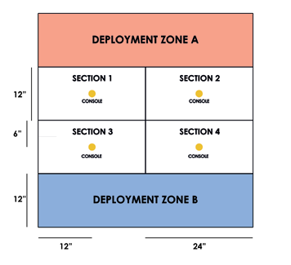
FIN DE MISSION
ZONE DE DÉPLOIEMENT A
Ce scénario est limité dans le temps et il se terminera automatiquement à la fin du troisième Tour de Jeu.
Si un des joueurs commence son tour actif en état de Retraite!, la partie se termine à la fin de ce Tour.
30 cm

15 cm

30 cm
ZONE DE DÉPLOIEMENT B

60 cm
30 cm

11

CHAPITRE 3 : QUELQUES
HANABI DÉSAGRÉABLES
- "Le gouvernement de l'État-Empire a déclaré que le Soulèvement a été écrasé dans la province de Kuraimori." Mizuki renchérit : - "Avec l'île entière soumise à la loi martiale, cet enfer est encore pire."
- "Nous devrions fêter ça !"
Un silence soudain s'empara de la salle et tous les yeux se rivèrent sur l'audacieux qui sorti cette phrase.
– "Mais qu'est-ce que tu racontes, Masaoka ?"
– "Ce n'est pas le moment pour plaisanter" Gronda Mizuki en le réprimant sévèrement.
–"Maintenant qu'ils ont "baissés la garde", il est temps de fêter ça en faisant exploser certains de leurs "Bureaux avancés de pacification." Ces Hanabi ₍₁₎ valent d'être célébrer."
[Préparatifs des Tatenokai avant les attaques contre les bureaux de pacification avancée.]
  - Hanabi (花火) Mot Japonais pour “Feux d’Artifice”.

Mission : L’Armurerie
Extra : PAS DE QUARTIER : Les règles de Retraite! ne sont pas appliquées dans ce scénario.

L’ARMURERIE
Configuration de Table : F.
Règles Spéciales : Zone d’Exclusion, L’Armurerie (ZO), Dominer une ZO, Panoplies, Troupes Spécialistes, Carte INTELCOM (Appui et Contrôle).

OBJECTIFS DE MISSION
OBJECTIFS PRINCIPAUX
» Dominer l’Armurerie à la fin de chaque Tour de Jeu (1 Points d’Objectif).
» Dominer l’Armurerie à la fin de la Partie (4 Points d’Objectif).
» Obtenir plus d’Armes ou d'Équipements des Panoplies que l’adversaire à la fin de la partie (2 Points d’Objectif).

CLASSIFIÉ
Chaque joueur a 1 Objectif Classifié (1 Point d’Objectif).

DÉPLOIEMENT
Les deux joueurs se déploient sur les bords opposés de la table de jeu, dans une Zone de Déploiement standard de 30cm de profondeur.
Zone d’Exclusion : il y a une Zone d’Exclusion couvrant une zone de 20 cm de chaque côté de la ligne centrale de la table de jeu. Les Compétences Spéciales Déploiement Aérien, →
Déploiement Avancé, Déploiement Mécanisé, Infiltration, et Supplantation ne peuvent pas être utilisées pour se déployer dans la Zone d’Exclusion. Cela ne s’applique pas aux troupes subissant une Déviation.

RÈGLES SPÉCIALES DU SCÉNARIO
L’ARMURERIE (ZO)
Dans ce scénario, L’Armurerie est considérée comme Zone d’Opérations (ZO).
Placée au centre de la table, elle couvre une zone de 20 cm sur 20 cm. Pour représenter l’Armurerie nous vous recommandons d’utiliser l’Objective Room de Micro Art Studio, le Command Bunker de Warsenal ou la Panic Room de Customeeple.
En termes de jeux, elle est considérée comme ayant des murs d’une hauteur infinie qui bloquent complètement la Ligne de Vue. Elle a quatre Portes, une au milieu de chaque mur (voir la carte ci-dessous) Les Portes de l’Armurerie sont fermées au début de la partie. Les Portes de l’Armurerie doivent être représentées par un Marqueur de Porte Étroite (NARROW GATE) ou par un élément de décors de la même taille. Les Portes de l’Armurerie ont la Largeur d’une Porte Étroite.
Les règles de Structure de Décors (voir page 176) sont autorisées dans ce scénario.

12

OUVRIR LES PORTES DE L’ARMURERIE (COMPÉTENCE COURTE)
ÉTIQUETTES
Attaque.
CONDITIONS
» Seules les Troupes Spécialistes peuvent déclarer cette compétence.
» La Troupe Spécialiste doit être en contact avec une Porte.
EFFETS
Permet à la Troupe Spécialisée de faire un jet de VOL pour ouvrir les portes. Un succès ouvre toutes les Portes de l’Armurerie. Si le jet est raté, il peut être répété autant de fois que nécessaire, en dépensant à chaque fois la compétence courte correspondante et en refaisant un jet.
DOMINER UNE ZO
Une Zone d’Opérations (ZO) est considérée Dominée par un joueur s’il possède plus de Points d’Armée que l’adversaire dans la zone. Les troupes représentées par des figurines ou des Marqueurs (Camouflage, Œuf-Embryon, Graine-Embryon...) comptent, ainsi que les Balises IA, les Proxys et les troupes G : Serviteur. Les troupes en état Inapte ne sont pas comptées. Les Marqueurs représentant des armes ou des équipements (comme les Mines ou les Répétiteurs de Position), les Holoéchos et tout Marqueur ne représentant pas une troupe ne sont pas pris en compte non plus.
Une troupe est considérée dans une Zone d’Opérations si elle a plus de la moitié de son socle dans celle-ci.
SHASVASTII
Les troupes possédant la Compétence Spéciale Shasvastii placées dans une Zone d’Opération sont prises en compte quand elles sont en état d’Œuf-Embryon ou tout autre état qui ne soit pas Inapte.
BAGAGE
Les troupes possédant l’Équipement : Bagage, placées dans une Zone d’Opérations, qui ne sont pas en état Inapte, sont comptées en appliquant les Points d’Armée supplémentaires apportés par cet Équipement.
PANOPLIES
Il y’a 2 Panoplies, placées à l’intérieur de l’Armurerie à différents coins (voir carte ci-dessous).
Chaque Panoplie doit être représentée par un Marqueur Objectif ou un élément de décors de même diamètre.
Les joueurs ne peuvent pas déclarer d’Attaque contre les Panoplies, excepté Utiliser Panoplie, avant le second Tour de jeu.

UTILISER LES PANOPLIES (COMPÉTENCE COURTE)
ÉTIQUETTES
Attaque.
CONDITIONS
Le Soldat doit être en contact par son socle avec une Panoplie.
EFFETS
» Permet au soldat d’utiliser le Trait Logistique d’une Panoplie :
» En réussissant un Jet de VOL, la troupe peut faire un Jet dans n’importe quel Tableau de Butin pour obtenir une arme ou un Équipement. Une fois qu’elle a obtenu un succès, cette troupe ne peut plus utiliser le Trait Logistique de cet élément de décor.
» Les troupes possédant les Compétences Spéciales Butin ou Pilleur, ou toute autre Compétence qui le spécifie, n’ont pas à faire de Jet de VOL et peuvent automatiquement faire un Jet dans n’importe quel Tableau de Butin ;
» Une troupe au contact de cet élément de décor peut dépenser une Compétence Courte d’un Ordre pour annuler son état Vidé.
» En réussissant un Jet de VOL, les Troupes Spécialistes peuvent faire deux Jets dans n’importe quel Tableau de Butin, en ne conservant qu’un seul résultat.

13

TROUPES SPÉCIALISTES
Dans ce scénario, les Hackers, Médecins, Ingénieurs, Observateurs d’Artillerie, Infirmiers et les troupes possédant la Compétence Spéciale Chaîne de Commandement sont considérés comme étant des Troupes Spécialistes.
Les Hackers, Médecins et Ingénieurs ne peuvent pas utiliser de Répétiteur ou de troupe G : Serviteur pour réaliser les tâches réservées aux Troupes Spécialistes.
Rappel : Les troupes possédant la Compétence Spéciale Troupe Spécialiste peuvent accomplir les différentes fonctions des Troupes Spécialistes dans ce scénario.
Une Troupe Spécialiste avec Marqueur Désactivé peut toujours remplir les Objectifs de ce scénario.
CARTE INTELCOM
(APPUI ET CONTRÔLE)
30 cm
Avant le début de la partie, mais après avoir choisi son Objectif Classifié, chaque joueur doit déclarer à son adversaire si cette carte sera son Objectif Classifié ou sa Carte INTELCOM. Chaque joueur lance un dé et celui qui obtient le score le plus élevé, est le premier à annoncer sa décision à son adversaire. Le contenu de la carte, qu’il s’agisse de la mission ou de la valeur de la carte, est considéré comme une Information Privée, quel qu’en soit l’usage choisi par le joueur.
ZONE DE DÉPLOIEMENT B
20 cm
30 cm
À la fin de la partie, quand les joueurs comptent leurs points, suivant l’ordre établi par l’Initiative, le joueur peut utiliser sa Carte INTELCOM en appliquant le Mode Appui et Contrôle.
30 cm
Mode Appui et Contrôle : le joueur peut ajouter la valeur de la Carte INTELCOM au total des Points d’Armée qu’il possède dans la Zone d’Opérations (ZO) de son choix, mais seulement s’il possède au moins une troupe en état qui n’est pas Inapte dans cette ZO.

FIN DE MISSION
Ce scénario est limité dans le temps et il se terminera automatiquement à la fin du troisième Tour de Jeu.
Si un des joueurs commence son tour actif en état de Retraite!, la partie se termine à la fin de ce Tour.

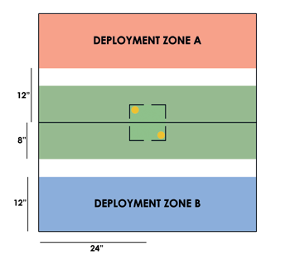
ZONE DE DÉPLOIEMENT A

TYPE DE BÂTIMENT TYPE DE TYPE D’ACCÈS LARGEUR D’ACCÈS TRAITS CONSTRUCTION
ARMURERIE | Mur Extérieur (x4) | Porte de Sécurité (x4) | Accès Étroit (x4) | Panoplie (x2)

TYPE D’ÉLÉMENT | NOM | BLI | PB | STR | LA | TRAITS
ACCÈS | PORTE DE SÉCURITÉ | 3 | 3 | 2 | Porte Étroite | Piratable  (Jet de VOL)
CONSTRUCTION | MUR EXTÉRIEUR | 10 | 0 | 3 | -- | --
ACCESSOIRES | PANOPLIE | 0 | 0 | 1 | -- | Logistique

14

CHAPITRE 4 :

DAVID ET GOLIATH
–"Comme vous pouvez le voir, la Division Yuándùn, tente de prendre le contrôle sur le réseau des grottes subaquatiques de Motobushima, avec un régiment de “Gūijiă" - Informait le Colonel Satoshi au reste du Haut Commandement de la JSA.
–"Nous ne pouvons pas perdre le contrôle de ces grottes ! C'est notre accès sécurisé pour les approvisionnements, les renforts et les alliés" - Pointa le Colonel Taranosuke.
–"Nous devons tracer un périmètre de défense et empêcher qu'ils n'atteignent les grottes" - Par un mouvement sur son comlog, le Général Hanso dessina un périmètre sur l'holocarte.
La tension dominait l'atmosphère. Le souvenir du Massacre de Motobushima, ainsi que la brutalité et l'efficacité de la Division Yuándùn faisait trembler le plus brave des guerriers. Il n'y avait pas d'option à l'échec avec le plan stratégique.
–"Mais si nous lançons les Kidobutai des O-Yoroi depuis les quais par les flancs, nous pourrions repousser l'avance et les forcer à retourner en ville" - Dit Satoshi en dessinant une route sur l'holocarte.
–"Non. Si on les conduit dans la ville, la Division Yuándùn nous écrasera. Ils contrôlent les rues et pourraient nous tendre une embuscade" - D'un geste, le Général Hanso rejeta l'idée.
-"Mes amis.... Faire face à Goliath quand votre David est un Kidobutai des O-Yoroi, rend ce géant bien moins intimidant. Ce sera une bataille titanesque qui restera dans l'histoire. Il est temps de montrer notre courage. Nous connaissons les grottes et ils ne les connaissent pas. Ceci est notre avantage et cela nous mènera à la victoire. Permettez leur d'atteindre les grottes, nous les y attendrons" - Conclu Hatori Tetsu, Général de division de la JSA.

Mission : Danse Mortelle
Extras : Aucun

DANSE MORTELLE
Configuration de Table : I.
Règles Spéciales : Quadrants (ZO), Quadrant Assigné, Dominer une ZO, Shasvastii, Bagage, TAG Dominant, Avant-Garde Blindé, Consoles, Piratage des Communications, Troupes Spécialistes, Bonus Hacker, DataTracker, Tués.

OBJECTIFS DE MISSION
OBJECTIFS PRINCIPAUX
» Dominer les Quadrants Assignés à la fin de chaque Tour de Jeu (1 Points d’Objectif).
» Avoir un TAG Dominant dans votre Quadrant Assigné à la fin de chaque Tour de Jeu (1 Points d’Objectif).
» Dominer plus de Quadrants Assignés que l’adversaire à la fin du jeu (1 Points d’Objectif).
» Tuer le DataTracker ennemi (2 Points d’Objectif).

CLASSIFIÉ
Chaque joueur a 1 Objectif Classifié (1 Point d’Objectif).
DÉPLOIEMENT
Les deux joueurs se déploient sur les bords opposés de la table de jeu, dans une Zone de Déploiement standard de 30cm de profondeur.
Il est interdit de se déployer dans ou au contact d'une Balise, ou au contact d’une Console.

RÈGLES SPÉCIALES DU SCÉNARIO
QUADRANTS (ZO)
À la fin de chaque Tour de Jeu, mais pas avant, la table est divisée en quatre zones comme indiqué sur la carte. Chaque joueur vérifie combien de Quadrants Assignés il domine et les Points d’Objectif sont calculés.
QUADRANT ASSIGNÉ
Au début du premier Tour de Jeu, avant la Phase Tactique du premier joueur, les deux joueurs doivent lancer un dé dans la Table des Quadrants Assignés. Le résultat du jet de dé déterminera alors le Quadrant Assigné de chaque joueur.
TABLE QUADRANT ASSIGNÉ
Quadrant 1 | 1-5
Quadrant 2 | 6-10
Quadrant 3 | 11-15
Quadrant 4 | 16-20
15

Dans ce scénario, chaque Quadrant Assigné est considéré comme Zone d’Opérations (ZO).
Avant la Phase de Déploiement les joueurs doivent décider qui sera le Joueur A et le Joueur B, pour déterminer l'effet de la règle de Piratage des Communications pendant la partie.

DOMINER UNE ZO
Une Zone d’Opérations (ZO) est considérée Dominée par un joueur s’il possède plus de Points d’Armée que l’adversaire dans la zone. Les troupes représentées par des figurines ou des Marqueurs (Camouflage, Œuf-Embryon, Graine-Embryon...) comptent, ainsi que les Balises IA, les Proxys et les troupes G : Serviteur. Les troupes en état Inapte ne sont pas comptées. Les Marqueurs représentant des armes ou des équipements (comme les Mines ou les Répétiteurs de Position), les Holo-échos et tout Marqueur ne représentant pas une troupe ne sont pas pris en compte non plus.
Une troupe est considérée dans une Zone d’Opérations si elle a plus de la moitié de son socle dans celle-ci.

SHASVASTII
Les troupes possédant la Compétence Spéciale Shasvastii placées dans une Zone d’Opération sont prises en compte quand elles sont en état d’Œuf-Embryon ou tout autre état qui ne soit pas Inapte.

BAGAGE
Les troupes possédant l’Équipement : Bagage, placées dans une Zone d’Opérations, qui ne sont pas en état Inapte, sont comptées en appliquant les Points d’Armée supplémentaires apportés par cet Équipement.

TAG DOMINANT
Les joueurs qui ont un TAG dans n'importe quel état non Inapte dans leur Quadrant Assigné, gagnent un maximum de 1 Point d'Objectif supplémentaire, lors de la vérification des Quadrants Assignés à la fin de chaque Tour de jeu.

AVANT-GARDE BLINDÉ
Dans ce scénario, les unités de TAG peuvent se déployer comme si elles avaient la Compétence Spéciale Déploiement Avancé N1, sans coût supplémentaire.
CONSOLES
Il y a 4 Consoles, placées au centre de chaque Quadrant, chacune à 30 cm d’un bord de la table (voir la carte ci-dessous). Chaque Console doit être représentée par un Marqueur de Console A ou par un élément de décors de même diamètre (comme les Human Consoles de Micro Art Studio, les Tech Consoles and the Communications Array de Warsenal ou la Comlink Console de Customeeple).

PIRATAGE DES COMMUNICATIONS
ÉTIQUETTES
Attaque.

CONDITIONS
» Seules les Troupes Spécialistes peuvent déclarer cette compétence.
» La Troupe Spécialiste doit être en contact avec une Console.

EFFETS
» Au début des deuxième et troisième Tour de Jeu, avant la première Phase Tactique du joueur. Chaque joueur prendra l'attribut VOL le plus élevé de ses Troupes Spécialistes en contact par leur socle, avec une Console. Et fera un jet Normal ou d’Opposition ; en utilisant l'attribut VOL. Le gagnant du jet de dé, aura alors Piraté (Hack) les communications de l'adversaire.
» Le gagnant doit tirer une Carte de son Paquet Classifié, si la valeur de la Carte est un nombre pair, le Quadrant Assigné du joueur ennemi sera déplacé vers le quadrant suivant dans le sens horaire de l'aiguille d'une montre (du quadrant 2 au quadrant 4, par exemple).
Si la valeur de la Carte est un nombre impair, le Quadrant Assigné du joueur ennemi sera déplacé dans le sens inverse des aiguilles d'une montre.
TROUPES SPÉCIALISTES
Dans ce scénario, les Hackers, Médecins, Ingénieurs, Observateurs d’Artillerie, Infirmiers et les troupes possédant la Compétence Spéciale Chaîne de Commandement sont considérés comme étant des Troupes Spécialistes.
Les Hackers, Médecins et Ingénieurs ne peuvent pas utiliser de Répétiteur ou de troupe G : Serviteur pour réaliser les tâches réservées aux Troupes Spécialistes.

16

Rappel : Les troupes possédant la Compétence Spéciale Opérateur Spécialiste (Specialist Operative) peuvent accomplir les différentes fonctions des Troupes Spécialistes dans ce scénario.
Une Troupe Spécialiste avec un Marqueur Désactivé peut toujours remplir les Objectifs de ce scénario.

BONUS HACKER
Les Troupes possédant la Compétence Spéciale Hacker (Piratage), ont un MOD +3 à leur jet de VOL lors des Piratages de Communications.

DATATRACKER
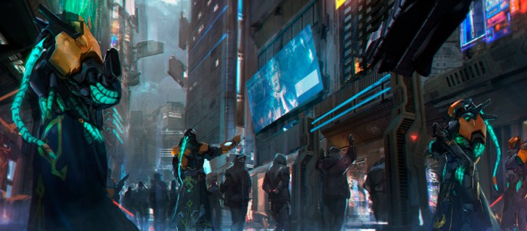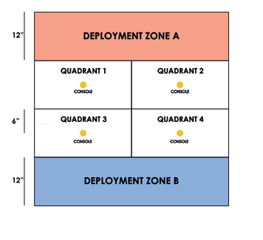À la fin de la Phase de Déploiement, chaque joueur doit déclarer quelle troupe de sa Liste d’Armée est le DataTracker. La Troupe désignée doit toujours être une figurine déployée sur la table. Les joueurs ne peuvent pas choisir de troupes en Déploiement Caché ou en état de Marqueur. Cette troupe doit toujours être sur la table de jeu en tant que figurine et non en Marqueur (Camouflage, TO, Holo-écho...). Les troupes Irrégulières et les troupes de Type D.C.D ne peuvent pas être désignées comme DataTracker.
30 cm
ZONE DE DÉPLOIEMENT A
Le DataTracker est identifié avec un Marqueur DataPack (DATA PACK).
15 cm
TUÉS
Une troupe est considérée Tuée quand elle passe à l’état Mort, ou qu’elle est en état Inapte à la fin de la partie. Les troupes qui n’ont pas été déployées sur la table de jeu à la fin de la partie sont considérées comme étant Tuées par l’adversaire.

FIN DE MISSION
Ce scénario est limité dans le temps et il se terminera automatiquement à la fin du troisième Tour de Jeu.

30 cm
ZONE DE DÉPLOIEMENT B

17

CHAPITRE 5 : DU SANG SUR LE CHRYSANTHÈME
Nous sommes la Division Yuándùn. Cela signifie que l'opinion publique ou la pression de l'Öberhaus de l'O-12, n’est pas pour nous un obstacle à considérer pour notre dernier coup mortel aux Japonais Sécessionnistes de Kuraimori.
Après avoir souffert de quelques attaques des Tatenokai dans des bureaux avancés de pacification, d'y avoir perdus de bons et loyaux frères d'armes dans de lâches et traîtresses frappes terroristes, il était enfin temps de donner le coup de grâce et de lancer une attaque coordonnée sur tous les points chauds de l'île.
Toutes les têtes de l'hydre doivent être tranchées ensemble, c'est la seule façon d'être sûr qu'elle soit bien morte.
Et bien qu'il ne s'agisse que d'une attaque chirurgicale, dont l'objectif est de capturer les leaders et les meneurs de la JSA sur l'île, nous pouvons positivement garantir que cette action aura la signature de la Division Yuándùn : aussi impitoyable que possible.
Toute personne portant un nom de famille Japonais, parlant Japonais ou en relation avec des Japonais, et indépendamment du fait qu'elle soit militaire ou civile, est pour nous un individu dangereux et nous devrons donc, "les pacifier".
Mais, s'ils osent nous affronter, s'ils menacent à nouveau l'État-Empire, alors nous pouvons assurer qu'à la fin de cette offensive, ce qui s'est passé à Motobushima ressemblera à un conte de fées. Dans un tel cas, l'île entière deviendra rouge et quand la fumée de la bataille se dissipera, l'image ne sera pas plaisante. Comme toujours, nous sommes prêts à faire le travail, en protégeant Yu Jing de ses ennemis.
Colonel Peng Shou, Officier commandant de la Division Yuándùn. Préparatifs de l'opération Xuèxīng Jŭ (Chrysanthème Ensanglanté).

Mission : Partie de Chasse
Extras : Aguerri Au Combat : Dans cette mission, à la fin de la Phase de Déploiement, les joueurs doivent déclarer quel soldat de leurs Listes d'Armées, appliquera le bonus "Aguerri Au Combat". Le Soldat choisi comptera comme Soldat Vétéran, en plus de sa Classification de Troupe qu'elle possède déjà.

PARTIE DE CHASSE
Configuration de Table : B.
Règles Spéciales : Portée Limitée, Antennes, Connecter une Antenne, Traque d’Objectifs, Mission de Chasse, Lien Tactique Renforcé (version Capture), Troupes Spécialistes.

OBJECTIFS DE MISSION
OBJECTIFS PRINCIPAUX
» Connecter les Antennes (1 Points d’Objectif pour chaque Antenne Connectée).
» Traquer plus de Troupes Spécialistes ennemies que l’adversaire (2 Points d’Objectif).
» Traquer autant de Lieutenants ennemis que l'adversaire (3 Points d'Objectif, mais seulement si au moins 1 Lieutenant a été Traqué par le joueur).
» Traquer plus de Lieutenant ennemi que l’adversaire (4 Points d’Objectif).
CLASSIFIÉ
Chaque joueur a 2 Objectifs Classifiés (1 Points d’Objectif
chacun).

DÉPLOIEMENT
Les deux joueurs se déploient sur les bords opposés de la table de jeu, dans une Zone de Déploiement standard de 30cm de profondeur.

RÈGLES SPÉCIALES DU SCÉNARIO
ANTENNES
Il y a 2 Antennes sur la ligne centrale de la table de jeu, placées à 20cm des bords de la table. Chaque Antenne doit être représentée par un Marqueur Antenne de Transmission (TRANS. ANTENNA) ou par un élément de décor de même diamètre (comme les Communications Array de Warsenal ou Sat Station Antenna de Customeeple).

CONNECTER UNE ANTENNE (COMPÉTENCE COURTE)
ÉTIQUETTES
Attaque.

18

CONDITIONS
» Seules les Troupes Spécialistes peuvent déclarer cette compétence.
» La Troupe Spécialiste doit être en contact avec une Antenne.

EFFETS
» Permet à la Troupe Spécialiste de faire un Jet Normal de VOL pour Connecter une Antenne. Si le jet échoue, il peut être répété autant de fois que nécessaire, en dépensant à chaque fois la compétence courte correspondante et en refaisant un jet.
» Une Antenne Connectée peut être Reconnectée par l'autre joueur, en appliquant la même procédure. Dans une telle situation, l'Antenne n'est alors plus considérée comme étant connectée par l'adversaire.
» Les marqueurs Joueur A et Joueur B, peuvent être utilisés pour marquer l'Antenne Connectée. Il est recommandé que chaque joueur utilise un marqueur différent.

TRAQUE D’OBJECTIFS
Le Lieutenant et la Troupe Spécialiste sont considérés Traqués lorsqu'ils sont en État Isolé ou Immobilisé (IMM-1 ou IMM-2) à la fin de la partie.
Tous les Lieutenants et Troupes Spécialistes qui n'ont pas été déployés sur la table de jeu à la fin de la partie seront considérés comme Traqués par l'adversaire.

MISSION DE CHASSE
Dans ce scénario, l’ensemble des troupes possédant n’importe quel type de Pistolet, possèdent également un Pistolet Étourdissant sans coût supplémentaire.
De plus, toutes les troupes possédant la Classification de Troupe : Troupe Vétérans, Troupes d’Elite, Troupe du Quartier Général, possèdent également un Lance-Adhésifs, sans coût supplémentaire.
Les Armes TR MULTI peuvent utiliser le Mode Étourdissant pour tirer une Munition Spéciale Étourdissante.
Dans ce scénario, la Munition Spéciale Étourdissante, provoque l'état Immobilisé-1 au lieu de l'état Étourdi.
LIEN TACTIQUE RENFORCÉ (VERSION CAPTURE)
Dans ce scénario, la règle Perte du Lieutenant n’est pas appliquée.
Dans cette mission, l'identité du Lieutenant est toujours une Information Publique. Le joueur doit indiquer quel marqueur est le Lieutenant s'il est dans un état Marqueur (Camouflage, Camouflage TO, ...) ou quels sont les marqueurs qui sont le lieutenant dans le cas d'un Holoprojecteur.
Le Lieutenant doit être placé sur la table de jeu au début du premier Tour de Jeu, soit comme figurine, soit comme marqueur. Les joueurs ne peuvent pas déployer leurs Lieutenants dans l'état de Déploiement Caché.
Si le joueur n'a pas de Lieutenant durant la Phase Tactique de son Tour Actif parce que ce soldat n'a pas été déployé ou parce qu'il est dans un état Isolé, Immobilisé (IMM-1 ou IMM-2), ou un état Inapte (Inconscient, Mort, Séptorizé...), alors le joueur doit en nommer un nouveau, sans dépense d'Ordre. L'identité de ce nouveau Lieutenant est aussi une Information Publique. Il est obligatoire que ce Lieutenant soit une figurine ou un Marqueur, placé sur la table de jeu.

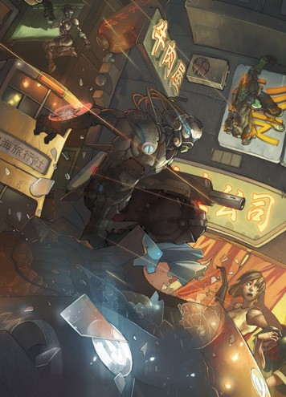
19

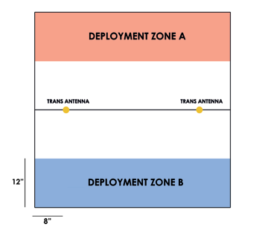
TROUPES SPÉCIALISTES
Dans ce scénario, les Hackers, Médecins, Ingénieurs, Observateurs d’Artillerie, Infirmiers et les troupes possédant la Compétence Spéciale Chaîne de Commandement sont considérés comme étant des Troupes Spécialistes.
ZONE DE DÉPLOIEMENT A
Les Hackers, Médecins et Ingénieurs ne peuvent pas utiliser de Répétiteur ou de troupe G : Serviteur pour réaliser les tâches réservées aux Troupes Spécialistes.
Rappel : Les troupes qui possèdent la Compétence Spéciale Opérateur Spécialiste (Specialist Operative), peuvent accomplir les différentes fonctions des Troupes Spécialistes dans ce scénario.
ZONE DE DÉPLOIEMENT B
30 cm
Une Troupe Spécialiste avec un Marqueur Désactivé peut toujours remplir les Objectifs de ce scénario.
20 cm

FIN DE MISSION
Ce scénario est limité dans le temps et il se terminera automatiquement à la fin du troisième Tour de Jeu.
Si un des joueurs commence son Tour Actif en état de Retraite!, la partie se termine à la fin de ce Tour.

20

21

